


汇编与接口技术 课 程 设 计

接口控制器设计实验报告

学 院 | 徐特立学院
专 业 | 计算机科学与技术
指导老师 | 王娟、何坚、张善凤
组 长 | 王建乐
组 员 | 张晓行、钱博傲
组长联系方式 | 2467602242@qq.com

二〇二六年九月
目 录

第一章 项目简述 1
第二章 组员分工 1
第三章 设计目的 2
第四章 设计环境 2
第五章 设计原理及内容 2
5.1 需求分析与系统架构 2
5.2 LCD SPI 主机 3
5.3 LCD 控制器状态机 4
5.4 棋盘映射与显示刷新 5
5.5 MMIO 与总线握手 5
5.6 IP 核封装与复用 6
5.7 汇编驱动与俄罗斯方块应用 7
第六章 设计与实现 8
第七章 测试 8
7.1 仿真测试过程 8
7.2 IP 核与下板验证 9
第八章 问题及解决方法 10
第九章 心得体会及总结 11
第十章 参考文献及有价值的资源推荐 11

第一章 项目简述
本项目面向 EES-338 精工实验板，完成了一套基于 ST7571 的 128×128 LCD 四线 SPI 接口控制器，并封装为可复用 Vivado 用户 IP。控制器独立承担硬复位、上电等待、22 字节初始化序列、清屏、单字节命令/数据发送、固定字模显示和 10×20 棋盘刷新；SoC 通过 MMIO 与 req/ready 握手把 RISC-V 汇编程序的显示请求可靠转换为 LCD 时序。
在基础控制器之上，汇编程序实现俄罗斯方块的按键输入、碰撞、移动、旋转、锁定、消行、刷新与重新开始，并在消行时触发蜂鸣器。单元测试验证 SPI 位序和状态机传输计数，系统测试验证 20 行上传顺序、方向键、软降释放和消行提示；IP 产物以 local:user:lcd_controller:1.0 注册并可在 Block Design 中例化，形成“设计—测试—封装—复用—下板”的完整闭环。

第二章 组员分工
小组分工围绕硬件、软件和验证三条任务线展开，职责与源码、测试证据相互对应，见表 2.1。
成员 | 主要任务
王建乐 | ISA、微码、系统集成与材料编写
张晓行 | 流水控制、前递、停顿、异常中断、CPU 验证
钱博傲 | LCD、SPI、MMIO 驱动、汇编应用与板级协作
表 2.1 小组分工

第三章 设计目的
• 掌握同步串行接口的位级时序，完成 MSB first、空闲低、上升沿采样的四线 SPI 发送器。
• 把 LCD 上电时序、初始化命令、清屏和应用刷新组织为可综合有限状态机。
• 通过 MMIO 和 req/ready 背压实现 CPU 与慢速外设的可靠连接，保证一次写请求只产生一次副作用。
• 把独立验证通过的 RTL 封装为 Vivado 用户 IP，并验证 Catalog、Block Design 与输出产品流程。
• 使用 RISC-V 汇编编写分层设备驱动与交互应用，验证接口控制器可被真实软件使用。

第四章 设计环境
类别 | 配置
硬件平台 | EES-338，实板 JTAG 识别 xc7a100t_0，板载 ST7571 128×128 LCD
系统时钟 | 板载 100 MHz，经 MMCM 产生 25 MHz；LCD SPI 约 2 MHz
EDA 工具 | Vivado 2025.2，SystemVerilog，Tcl 自动化脚本
处理器与软件 | RV32I 教学子集；RISC-V 汇编；PowerShell 固件构建脚本
验证方式 | 自检 testbench、系统仿真、IP Catalog/Block Design Validate、实板观察
表 4.1 设计与验证环境

第五章 设计原理及内容

5.1 需求分析与系统架构
接口控制器的职责边界是把软件的寄存器读写转换成符合 ST7571 要求的复位、片选、命令/数据选择和串行比特流。上层 CPU 不需要按位翻转 SCK，也不需要记忆初始化延时；它只需轮询状态并写命令、数据、棋盘行或控制位。这样既降低汇编程序复杂度，也使控制器可以脱离当前 CPU 独立复用。
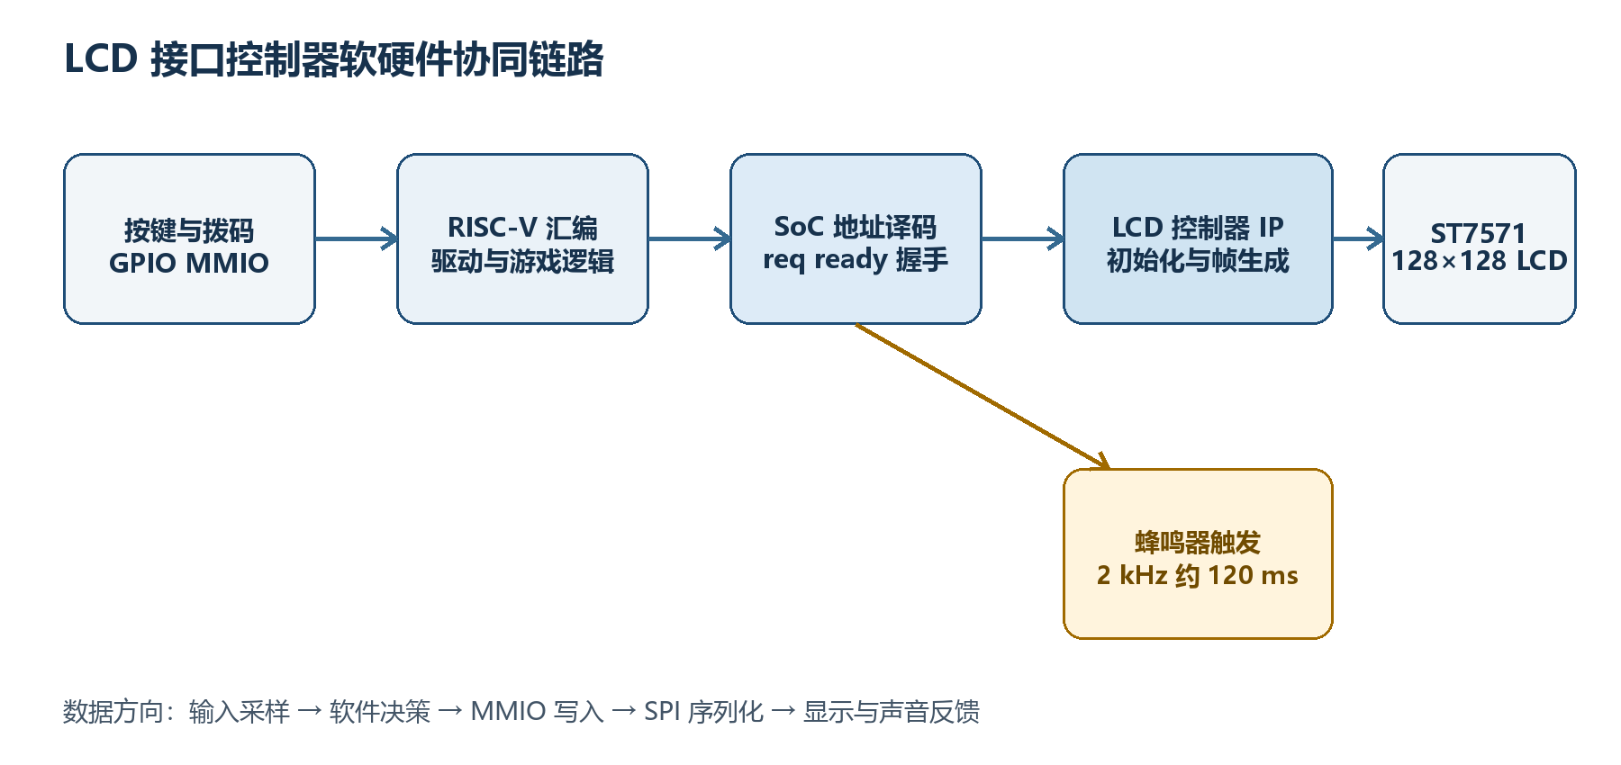
图 5.1 LCD 接口控制器软硬件协同链路

5.2 LCD SPI 主机
lcd_spi_master 接受 start、rs_in 和 data_in。在空闲态捕获 8 位数据，将 CS 拉低并首先输出 data_in[7]；分频计数达到 HALF_PERIOD_CYCLES−1 时翻转 SCK，上升沿供 LCD 采样，下降沿后移位并输出下一位。发送第 8 位后 CS 拉高、SCK 回到低电平、ready 恢复。RS 在整个字节期间保持稳定。
信号或参数 | 方向 | 设计含义
start | 输入 | 空闲态单周期启动；忙时不接受新字节
rs_in / data_in | 输入 | 0 表示命令、1 表示数据；8 位数据 MSB first
ready | 输出 | 1 表示可接受请求，0 表示当前字节未完成
cs_n / sck / mosi | 输出 | 低有效片选、空闲低时钟、串行数据
HALF_PERIOD_CYCLES | 参数 | 控制半周期；25 MHz 下取 6 时 SCK 约 2.08 MHz
表 5.1 SPI 主机接口与时序约束
ST7571 手册要求串行周期至少 200 ns，高低电平至少 80 ns。25 MHz 系统时钟周期为 40 ns，HALF_PERIOD_CYCLES=6 得到约 240 ns 半周期和 480 ns 完整周期，满足时序并保留裕量。

5.3 LCD 控制器状态机
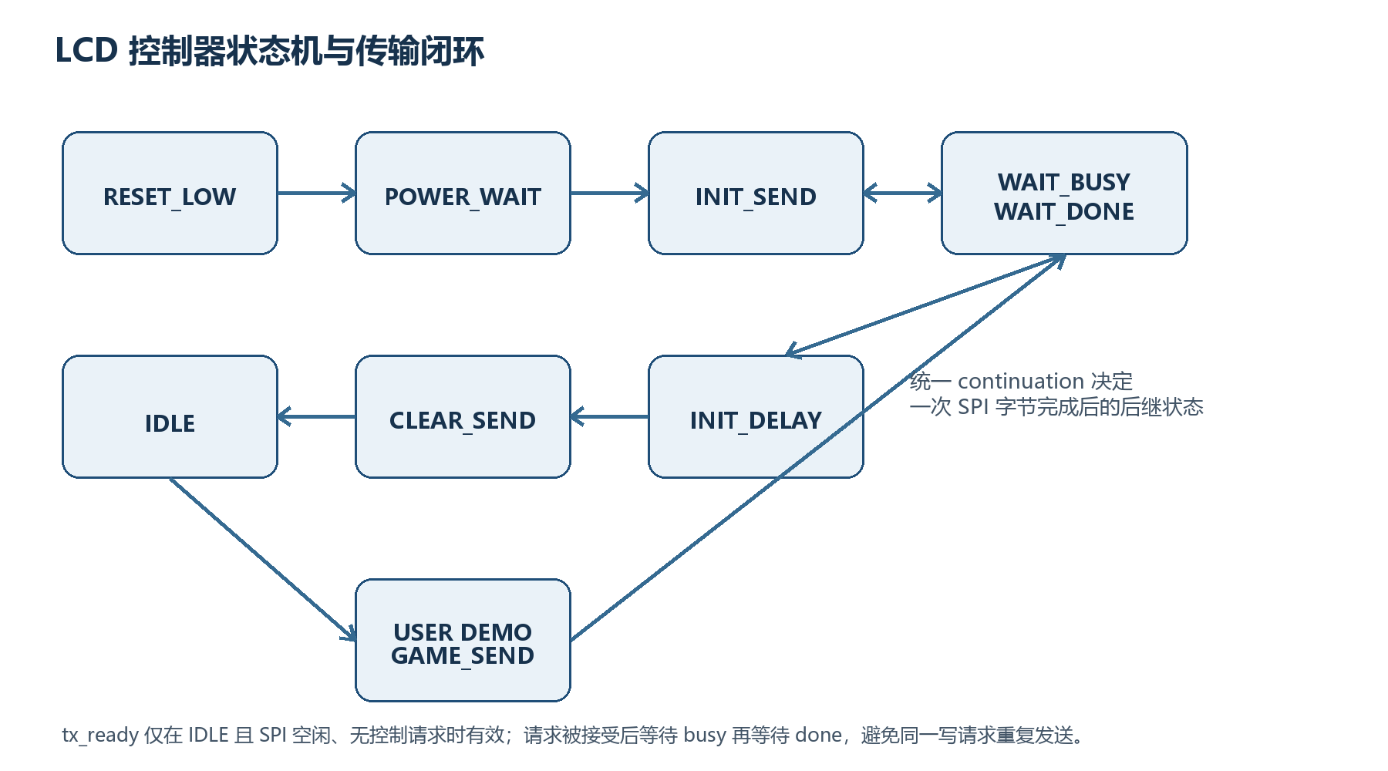
图 5.2 LCD 控制器状态机与统一传输闭环
上电后状态机依次执行 RESET_LOW、POWER_WAIT 和 22 个 INIT_SEND。前 3 个电源相关命令后插入 200 ms、200 ms 和 10 ms 等待，初始化结束后按页设置地址并清零显示 RAM，最后置 initialized。reinit_req 可从任意状态返回复位流程；clear_req、demo_req、game_refresh_req 和普通 tx_valid 只在 IDLE 仲裁。
状态组 | 关键动作 | 完成条件与后继
RESET_LOW / POWER_WAIT | 产生 LCD 低有效复位与上电等待 | 计数达到参数值后进入初始化
INIT_SEND / INIT_DELAY | 发送 22 字节命令并执行规定延时 | 最后一条命令完成后进入清屏
CLEAR_SEND | 逐页发送页地址、列地址和 0 数据 | 全部页字节完成后 initialized=1
TRANSFER_WAIT_BUSY / DONE | 确认 SPI 从 ready 变忙再回到 ready | 按 continuation 返回初始化、清屏、用户或游戏流程
DEMO_SEND / GAME_SEND | 输出固定字模或 10×20 棋盘数据 | 全部列完成后返回 IDLE
表 5.2 控制器状态与后继条件

5.4 棋盘映射与显示刷新
控制器内部保存 game_rows[0:19]，每行 10 位对应 10 个逻辑方格。两行共享一个 8 像素 LCD page：偶数行占低 4 位，奇数行占高 4 位；每格宽 10 列，其中 8 列显示、两侧间隔形成网格。10×20 棋盘因此占用 10 个 page，每次刷新发送页地址、列地址以及两个灰度位平面的显示数据。
逻辑对象 | LCD 映射 | 作用
棋盘行 0～19 | 每两行映射到一个 8 像素 page | 20 行压缩为 10 个 page
单个方格 | 10 列×4 像素，其中 8 列实体 | 显示块体并保留列间隔
灰度平面 | 每列数据发送两次 | 兼容 ST7571 四灰度页格式
一次全刷新 | 10 page×10 格×10 列×2 平面，另含地址命令 | 从行缓冲生成完整棋盘画面
表 5.3 10×20 棋盘到 LCD 页的映射

5.5 MMIO 与总线握手
SoC 将 LCD 和蜂鸣器映射到 0x2000_0000 外设区，访问强顺序且不进入 Cache。LCD_CMD、LCD_DATA、LCD_GAME_ROW 和 LCD_GAME_REFRESH 在控制器忙时保持 bus_ready=0；CPU 已有的存储等待逻辑会冻结请求地址、写数据与写使能。只有 bus_valid、bus_write 和 bus_ready 同时成立时，SoC 才产生单周期 tx_valid 或控制脉冲，从而保证一次软件 store 不会重复发送。
地址 | 寄存器 | 访问 | 功能
0x2000_0020 | LCD_CMD | WO | 低 8 位作为 LCD 命令
0x2000_0024 | LCD_DATA | WO | 低 8 位作为显示数据
0x2000_0028 | LCD_STATUS | RO | bit0=tx_ready，bit1=initialized
0x2000_002C | LCD_CTRL | WO | bit0 重初始化，bit1 清屏，bit2 固定字模
0x2000_0030 | LCD_GAME_ROW | WO | [20:16] 行号，[9:0] 10 格占用位
0x2000_0034 | LCD_GAME_REFRESH | WO | bit0=1 启动整棋盘刷新
0x2000_0038 | BUZZER_TRIGGER | WO | bit0=1 触发约 2 kHz、120 ms 蜂鸣
表 5.4 LCD 与蜂鸣器 MMIO 寄存器

5.6 IP 核封装与复用
独立验证通过后，仅把 lcd_controller.sv 与 lcd_spi_master.sv 打包到 ip/lcd_controller_v1_0，避免把 CPU、SoC 和约束文件误纳入 IP。component.xml 声明 VLNV local:user:lcd_controller:1.0、19 个端口、9 个时序参数，以及综合、行为仿真和 XGUI 文件组。工程通过设置 IP Repository 发现该核，并可在 Block Design 中例化、Validate Design 和 Generate Output Products。
检查项 | 仓库 RTL | IP src 副本 | 结论
lcd_controller | 15E91033B2CB3589 | 15E91033B2CB3589 | 规范化内容一致
lcd_spi_master | 480D05A2738E8CDC | 480D05A2738E8CDC | 规范化内容一致
IP 身份 | local:user:lcd_controller:1.0 | component.xml | 可被 Catalog 识别
表 5.5 IP 封装一致性检查（SHA-256 前 16 位）
Windows 工作区中的源文件与打包副本可能仅换行符不同，因此原始字节哈希不相同；将 CRLF 规范化为 LF 后，两组内容哈希一致，说明 IP 产物与当前 RTL 语义一致。RTL 变更后仍应重新运行 package_lcd_ip.tcl，并刷新已有 Block Design 实例。

5.7 汇编驱动与俄罗斯方块应用
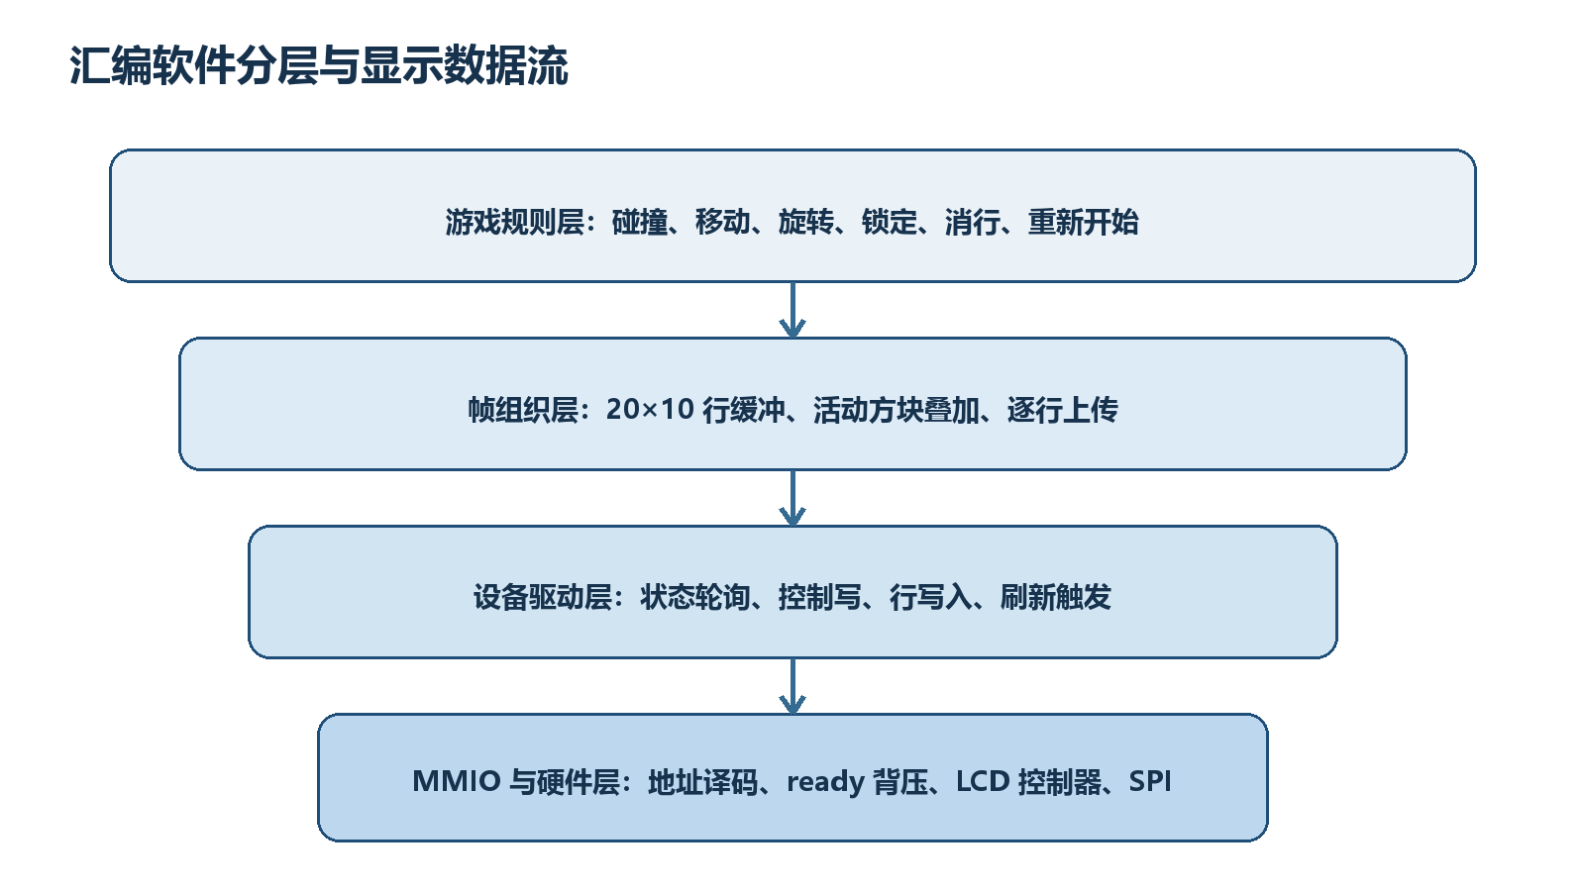
图 5.3 汇编软件分层与显示数据流
固件入口先轮询 LCD_STATUS.initialized，再等待 SW0 启动。game_loop 读取方向键并调用 try_left、try_right、try_rotate 与 gravity_step；collision 逐单元判断边界和已占用格；place_piece 锁定方块；clear_lines 自底向上检测满行并移动上方数据；render_frame 复制固定棋盘、叠加活动方块，再由 upload_rows 连续写入 20 个 LCD_GAME_ROW，最后触发 LCD_GAME_REFRESH。
汇编模块 | 代表标签 | 职责
启动与主循环 | _start、game_start、game_loop | 等待 LCD、读取输入、推进游戏状态
运动与旋转 | try_left、try_right、try_rotate | 候选坐标、墙踢与接受/回退
碰撞与落地 | collision、place_piece、lock_piece | 边界判断、占用判断和棋盘固化
消行 | clear_lines、clear_shift | 满行检测、上方行下移并触发蜂鸣
渲染与上传 | render_frame、upload_rows | 叠加活动方块、20 行上传与刷新
重新开始 | game_over、wait_restart_on | 游戏结束显示与按键重启
表 5.6 汇编程序模块划分

第六章 设计与实现
RTL 按两层实现：lcd_spi_master 只负责一个字节的位级时序，lcd_controller 负责跨字节流程、初始化、清屏、字模和棋盘渲染。上层 soc_top 完成地址译码和请求接受条件，ees338_top 连接实际 LCD 管脚、按键同步消抖以及蜂鸣器音调发生器。该分层使 SPI 模块可以单独测试，控制器可以作为 IP 交付，整机仍可用真实汇编程序验证。
文件或目录 | 实现内容
rtl/peripheral/lcd_spi_master.sv | 8 位 SPI 发送器、分频、位计数与 ready
rtl/peripheral/lcd_controller.sv | 上电初始化、清屏、用户传输、字模与棋盘刷新
rtl/soc/soc_top.sv | LCD/蜂鸣器 MMIO 译码、bus_ready 背压与单周期脉冲
rtl/board/ees338_top.sv | 板级引脚连接、25 MHz 时钟、按键消抖、蜂鸣器
firmware/tetris.S | 汇编设备驱动、输入、游戏规则、渲染与行上传
ip/lcd_controller_v1_0 | component.xml、src 与 xgui 可复用 IP 产物
sim/package_lcd_ip.tcl | 自动打包控制器 IP
sim/create_lcd_ip_verify.tcl | 自动建立并验证 IP 消费工程
表 6.1 接口控制器工程模块
接口请求的优先级为 reinit_req 最高，其次是 IDLE 中的 clear、demo、game_refresh 和普通字节发送。game_row_write 仅在索引小于 20 时更新行缓冲；完整刷新期间 SoC 对相关 MMIO 写施加背压，避免软件覆盖渲染器正在读取的数据。蜂鸣器触发不阻塞游戏循环，板级计数器把一次写脉冲扩展为固定时长方波。

第七章 测试

7.1 仿真测试过程
验证从位级、控制器级、总线级到应用级逐层推进。每个 testbench 先缩短硬件延时参数以加快仿真，再驱动请求并在关键边沿捕获输出；预期与实际不一致时调用 $fatal，全部检查完成才输出 PASS。这样的自检结果不仅观察“屏幕会亮”，还核查位数、位序、RS 稳定性、传输次数、行号顺序和应用状态。
测试 | 检查内容 | 保存结果
tb_lcd_spi_master | 发送 A5，捕获 8 个上升沿；RS 不变；结束后 CS=1、SCK=0 | PASS
tb_lcd_controller | 初始化、清屏、用户字节、字模、棋盘刷新及传输计数 | PASS；36/37/51/186/2216 次
tb_bringup_system | CPU 轮询 LCD、发送测试条纹并完成 TOHOST | PASS；2720 cycles
tb_tetris_system | 20 行顺序、左右/旋转/软降释放、消行与一次蜂鸣 | PASS；65079 cycles
IP 消费验证 | Catalog 可见、BD 例化、Validate、输出产品 | 已形成自动化脚本与 IP 产物
完整回归 | CPU、Cache、预测、中断、外设和系统测试 | Vivado 2025.2 共 13 项全部 PASS
表 7.1 接口控制器分层验证结果
SPI 单元测试在每个 lcd_sck 上升沿采样 mosi，将 8 位重组后比较 8'hA5，同时检查传输期间 lcd_rs 恒为数据模式。控制器测试把复位、上电和 SPI 分频参数缩短，初始化与两页清屏应产生 36 次传输；随后普通数据、再次清屏、固定字模和完整棋盘刷新分别把累计计数推进到 37、51、186 和 2216，能够暴露漏字节、重复字节或状态提前结束。
俄罗斯方块系统测试在 MMIO 侧观察 lcd_game_row_write、行号和数据。每帧必须按 0～19 上传且在刷新前恰好写 20 行；测试依次验证左移、右移、旋转、下移和按键释放，并预置几乎填满的底行，由竖直 I 方块完成消行，最后检查蜂鸣触发恰好一次且 CPU 无异常。

7.2 IP 核与下板验证
IP 打包脚本只加入两个 RTL 文件，指定 lcd_controller 为顶层并保存 component.xml、src 和 xgui。验证脚本把该目录注册为用户仓库，在独立工程中按 VLNV 例化控制器，建立外部端口并执行 Validate Design。若出现 BD 41-759，仅表示未连接输入被自动绑 0；时钟无源的 BD 41-758 则必须修正，不能用多余 Clocking Wizard 掩盖。
实板现象 | 对应验证结论
LCD 复位后完成初始化并显示测试条纹 | 复位、上电延时、命令序列、MMIO 和 SPI 链路成立
UART 输出 BOOT 与 PASS，最终 TOHOST=1 | CPU、BRAM、轮询等待与外设写入按顺序完成
按键连续稳定约 20 ms 后才更新 | 同步与消抖避免一次按压多次触发
俄罗斯方块可由方向键控制并刷新棋盘 | 汇编游戏逻辑、行缓冲和完整刷新闭环成立
消行时蜂鸣器发出短提示音 | BUZZER_TRIGGER 到板级音调发生器链路成立
表 7.2 接口控制器下板观察与结论
下板使用实板 JTAG 识别的 xc7a100t_0 对应器件生成 bitstream，CPU/外设时钟为 25 MHz。LCD、UART、LED 和 TOHOST 提供相互独立的观察点；这些现象证明当前启动与游戏路径可运行，但 LCD 所有命令边界和状态机分支仍以定向仿真作为主要证据。

第八章 问题及解决方法
问题 | 原因分析 | 解决方法
CPU 连续写 LCD 时丢字或重复 | CPU 比 SPI 快，若总线立即 ready 会覆盖或重复副作用 | 将 busy 反馈为 bus_ready=0，写握手只产生单周期脉冲
初始化偶发无显示 | LCD 复位与上电等待不足，命令间延时不满足手册 | 把复位、上电和三处关键延时参数化并由硬件计数
棋盘刷新时出现撕裂 | 软件改写了控制器正在读取的行缓冲 | 刷新忙期间对 GAME_ROW/REFRESH 访问施加背压
同一 SPI 字节多发一次 | 仅等待 ready 高，无法区分尚未启动与已经完成 | 设置 WAIT_BUSY 与 WAIT_DONE 两阶段确认
IP 源码与仓库 RTL 看似哈希不同 | Windows CRLF 与打包副本 LF 造成字节哈希差异 | 统一换行后比较内容哈希，并在 RTL 修改后重新打包
按键一次触发多次 | 机械抖动与异步输入直接进入逻辑 | 双触发器同步并要求约 20 ms 连续稳定
表 8.1 主要问题与解决方案

第九章 心得体会及总结
接口控制器设计的核心不是“把若干引脚连起来”，而是定义清晰的时序与事务边界。SPI 主机用 ready 表达字节是否可接受，LCD 控制器用 continuation 管理跨字节流程，SoC 用 req/ready 把慢速外设纳入统一存储接口；三层契约明确后，初始化、清屏、字模和游戏刷新都能共享同一条可靠传输链。
本项目最终完成独立 RTL、分层自检、CPU MMIO 集成、RISC-V 汇编应用、用户 IP 产物和 EES-338 下板验证。测试同时覆盖协议位序、传输计数、应用数据顺序与实物现象，说明该控制器不仅能够工作，也具备可验证、可封装和可复用的工程属性。后续可增加局部脏区刷新、字体 ROM、DMA 或 ILA 捕获，以降低全屏刷新开销并增强现场诊断能力。

第十章 参考文献及有价值的资源推荐
[1] Sitronix Technology. ST7571 LCD Controller/Driver Data Sheet.
[2] Xilinx. Vivado Design Suite User Guide Creating and Packaging Custom IP UG1118.
[3] Xilinx. Vivado Design Suite User Guide Designing IP Subsystems Using IP Integrator UG994.
[4] EES-338 User Manual v1.0，项目目录 docs/开发板相关资料-20210818。
[5] 项目文档：EES-338下板方案、IP核生成与验证指南、地址空间与MMIO寄存器表。
[6] 项目源码：lcd_spi_master.sv、lcd_controller.sv、soc_top.sv、ees338_top.sv 与 firmware/tetris.S。
[7] 项目测试：tb_lcd_spi_master、tb_lcd_controller、tb_bringup_system、tb_tetris_system 及 Vivado 2025.2 回归记录。

